焦炭价格的影响因素
（焦炭是以烟煤为主要原料，在隔绝空气条件下通过干馏得到的固体产物；原料：主焦煤为主+其他煤种（肥煤、瘦煤、气煤、1/3焦煤等）。焦炭用途：90%以上用于高炉炼铁，其余用于有色金属冶炼，少量用来制取电石基二氧化碳等。
一 炼焦煤价格决定焦炭生产成本
炼焦煤的价格高低直接决定了焦炭的成本水平，从现货价格焦炭和炼焦煤的走势看，相关性很高，价格变换反应有一定滞后期，往往是焦炭现货先于焦煤现货涨跌，（时间提前二周左右表现）炼焦煤和焦炭现货价格比值约在0.6，但从08年以来至09年比值接近了0.7，资源的稀缺性及未来焦炭仍会保持较大需求规模，炼焦煤呈现逐步走高态势，同样也为焦炭提供了一定支撑。
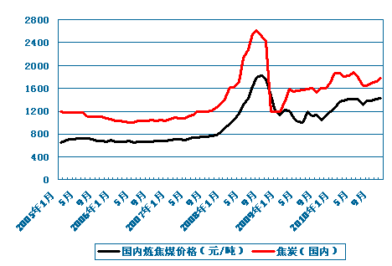
二 钢材影响到焦炭的销售价格（钢铁工业是焦炭主要的消费领域，焦炭消费高度依赖于钢铁工业的运行）
钢材是焦炭主要下游行业，它的价格变动直接影响到焦炭的价格走势。从国内螺纹钢和焦炭现货价格走势图来看，他们的周期波动不同步性，螺纹钢现货优于焦炭现货涨跌，大概的时间在一周左右，暂可将其作为先行指标（钢材上涨阶段，钢铁业的景气足以承受较高的焦炭成本压力，焦炭跟随上涨，钢材下跌阶段，钢铁盈利能力开始弱化，钢厂可能采取限产，重新议定焦炭价格或延时付款等措施，随后焦炭表现出来的是追随下跌。下图；成本占比与钢材毛利率对比。）
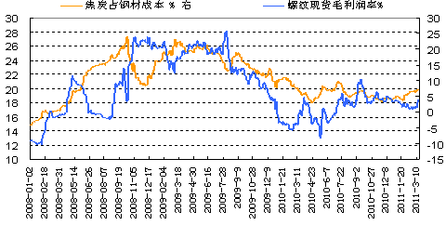

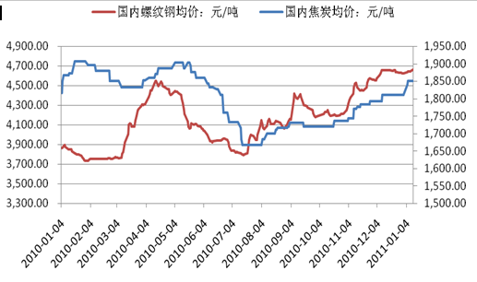
从上图焦钢现货价比值来看约是在0.4-0.6范围内运行，趋势性同性较强可考虑和螺纹钢做套利组合，可低于0.4可以选择空1钢买2焦炭套利，比值回归至0.45即可（针对现货价格）高于0.6选择买1钢空2焦炭套利，比值回归至0.55即可。（1:2套利）
三 宏观经济，政治因素影响
对焦炭市场的直接影响属于钢铁行业，而钢铁行业作为国民经济的基础工业，它的发展受宏观经济及政策因素有较大影响。如国家出台一系列调控措施，影响焦炭生产成本，一定程度上推动价格变动。目前来看，我国钢铁需求仍将保持较大规模，从而拉动焦炭需求的增长，十二五期间随着煤矿整合的推进，原料焦煤的供应格局发生变化，大企业占比快速提高，加上自身的稀缺性，炼焦煤价格将呈现逐步走高态势，因此上期来看焦炭的价格将伴随经济发展保持上涨态势。
投资选择上可以考虑焦炭于螺纹钢套利，按照比价关系来操作。除了跨品种之外，现货电子盘焦炭和现货价格吻合度较高，参与度较高，可考虑两个市场中的期现套利。

倍特期货研发中心：刘堃

